比特币质押项目Babylon引发链上Gas费大战，卷不赢的散户或将转向第三方Restaking协议

作者：Weilin，PANews

比特币生态再现Gas大战。

昨晚（8月22日）7点38分，比特币质押项目Babylon正式开启其比特币质押主网第一节阶段，吸引了加密用户大批进场，交易量激增使得比特币网络Gas费一度从0.5美元飙到132美元。在这种情况下，用户反馈称，遭遇交易页面卡顿，高额的Gas费用也让散户入场成本上升，最终和“陪跑”无异，甚至因Gas太高直接亏损。

比特币生态在近期有复苏态势，比特币质押和再质押被一些用户认为让BTC更具资本效率，为BTC生态注入新活力。不过，在Babylon上线前夕，就有业内人士根据质押规则预测会导致大规模的比特币网络拥堵，也有分析人士质疑和Babylon项目相关的比特币生态再质押的需求，以及Babylon的收益能力。

根据官网的质押活动页面，最终有约12720名质押者参与了这次的质押活动。Babylon的质押上限1000BTC，通过约21000笔质押交易、填满6个比特币区块完成。首战结束，多个生态协议在推特上和Babylon互动晒战绩，现在看来，比特币生态赛道值得再次埋伏吗？

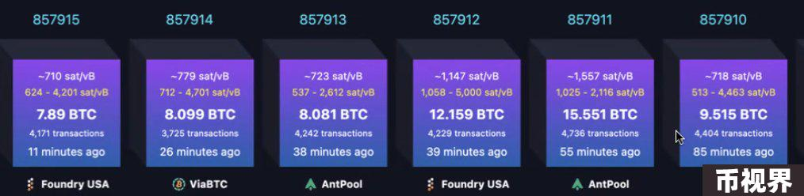

### 争抢质押BTC，Gas费从0.5美元飙到132美元

比特币质押项目Babylon由斯坦福大学David Tse教授和杜比实验室资深工程师Mingchao (Fisher) Yu创立。该协议允许比特币持有者在权益证明 (PoS) 系统 (如 PoS 链、L2、数据可用性层等) 上质押自己的比特币，使持有者们获得收益的同时不需要通过第三方托管、跨链桥或封装服务。

按照计划，Babylon将分三个阶段推出其比特币质押协议。第一阶段为比特币锁定，用户可通过比特币交易将其比特币锁定在安全的自托管脚本中；第二阶段将激活比特币质押，启动Babylon PoS链；第三阶段则实现比特币多重质押，允许用户同时在多个PoS系统中质押相同的比特币。

不过，由于还没有活跃的PoS链，第一阶段不会提供直接的质押奖励，仅提供巴比伦积分。

根据第一阶段的规则，质押有单号金额限制，每个地址能够质押的范围在单笔0.005-0.05 BTC，最长质押时间约为15个月，设置1000比特币的初始总质押上限。从设计初衷上看，这可以阻止大资金大户的参与，鼓励更多散户参与。但是，这也增加了频繁操作的成本，因为为了存入更大金额，需要分拆成多个交易，导致手续费成倍增加。

其实，早在质押活动开始3个多小时前，无为资本合伙人、以太坊质押协议Ebunker的验证者0xTodd表示，可能会出现比特币网络的大面积拥堵。“先到先得卷手续费。优点是这个最公平。缺点是，到时候BTC区块链真的会堵爆吧？这堪比DDoS攻击了，1000BTC，就是1000÷0.05=2万个号，2万笔交易。”根据0xTodd的推算，实际交易的磨损会非常高。“比特币拥堵时，300美金不算夸张吧？也就是说，每个号的手续费可能到0.005个BTC，而本金一共才0.05BTC，磨损轻松占到10%。”

0xTodd还提到了收益问题，“很难讲，Babylon为了拿1000个BTC愿意给多少奖励，参考Eigenlayer的话，就是30-40% APR几个月，还是在N层套娃的基础上。还没说，如果提前提币要扣的手续费（Babylon一存就是15个月）；分发钱包和归集钱包要消耗的手续费。”

随后，在昨晚的质押第一阶段进行时，确实出现了比特币网络Gas fee飙升的情况。有加密用户反馈称，“战斗结束，跟预期的差不多，OKX的界面直接被卡爆，等能操作的时候基本就是结束。大部分散户应该是花60-90刀的Gas陪跑，果然没有参与就没有伤害，安心等下一波吧。”另一位加密用户表示：“昨晚蹲点去质押Babylon，给了500+ Gas也质押不进去，溢出了，这下不仅亏了Gas，还要亏手续费。损失1k+。”

可以看出，许多加密用户对Babylon的质押抱着超高的预期，但被这一波Gas大战打了个措手不及。根据mempool.space的链上数据，Babylon在开启质押后的90分钟内，每笔比特币交易的中位成本从区块857905的0.26美元飙升至区块857911的每笔交易132美元的峰值。

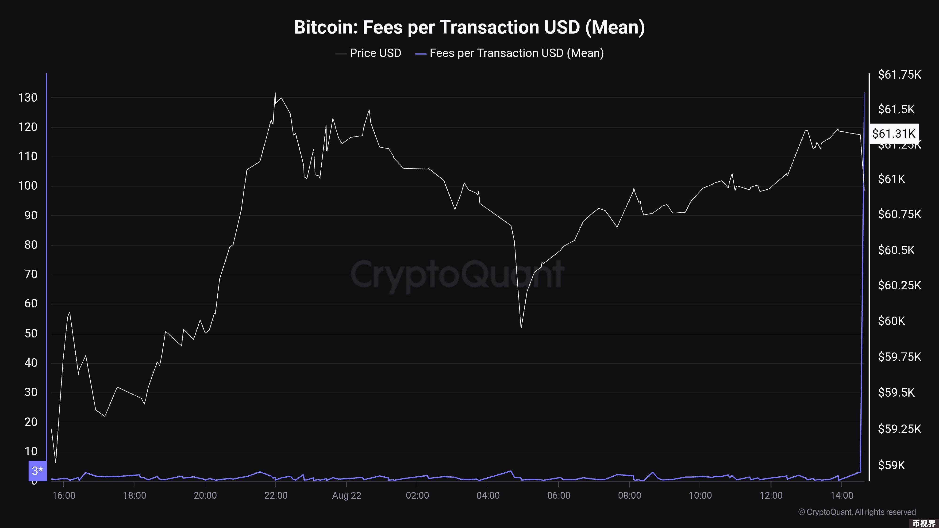

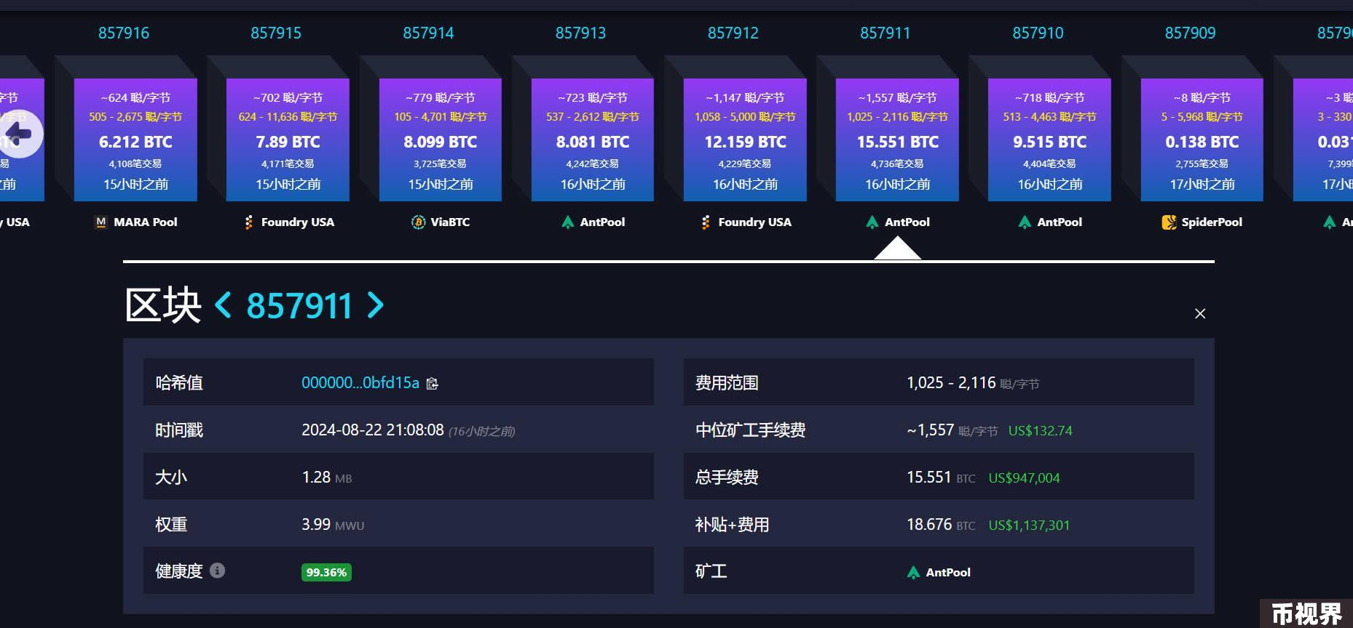

最终，官方数据显示，有约12720名质押者参与了这次的质押活动，排在前5名的最终性提供者(finality provider)是RockX，委托297.81656枚比特币；Solv Protocol，委托150.32455枚比特币；Lorenzo，委托129.3655枚比特币；PumpBTC，委托118.4288枚比特币；OKX Earn，委托114.7952213枚比特币。

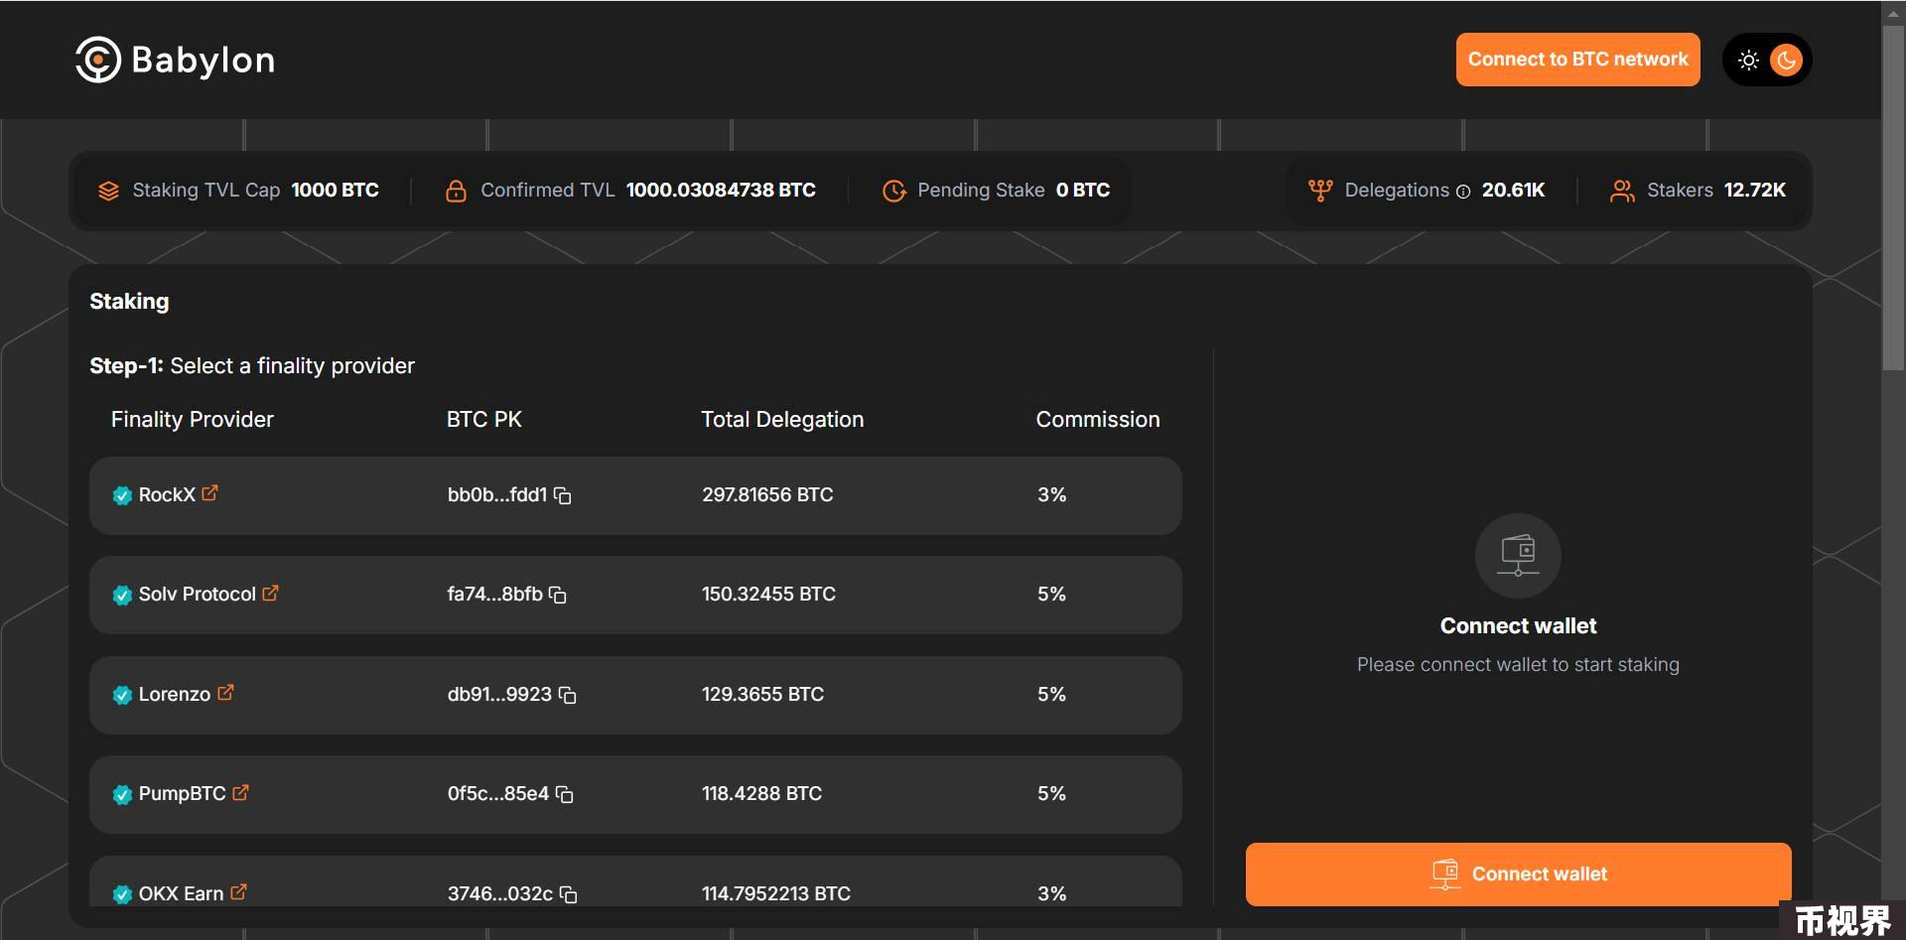

### Babylon收益能力遭到质疑，比特币生态呈复苏态势

Babylon质押第一阶段上线火爆在很多DeFi老玩家的预料中，很多资深玩家已经将目光转向了其他的再质押协议，试图从中掘金。DeFi KOL@CMDefi称，“Babylon质押上线后，跟预想差不多普通人基本卷不进去，那么市场注意力会逐渐转移到第三方 Restaking协议，这一块的业务没有太大壁垒，与ETH Restaking类似，最终卷的就是其补贴代币/积分的收益预期。如果刻舟 ETH Restaking 发展的话，从收益率来说，越往后期发展越依赖于第三方Restaking自己的协议代币，如果之前有参与过ETH Restaking，那基本可以简单对标，根据项目情况去找 ETH 生态的参照物就行了。”

但也有业内人士对Babylon的长期发展提出了疑问，BitU的Wayne则提出了一个有趣的问题，Babylon存在一个局限：“没有需求。这个不是说对比特币没有需求，而是对比特币二次利用产生的安全性服务，或者说PoS chain的服务本身需求十分有限。Babylon目标是给其他更多的Cosmos链提供安全性服务。这里的问题就来了，哪里来的那么多链？哪里来的那么多需要安全性服务的新链？本质上质押比特币的用户能够拿到的收益是Babylon的Token收益和其他链为使用安全性给的费用。“Wayne对收益情况提出了质疑，表示生态“缺乏的是应用”。

尽管如此，也有许多用户看好Babylon及其质押赛道，并期待着Babylon开启质押阶段的热度为比特币生态进一步助力。这种期待离不开对Babylon背后投资机构的背书，毕竟它继2023年12月完成1800万美元的A轮融资后，在2024年5月底又获得了由Paradigm领投、其他知名投资者支持的7000万美元追加融资。

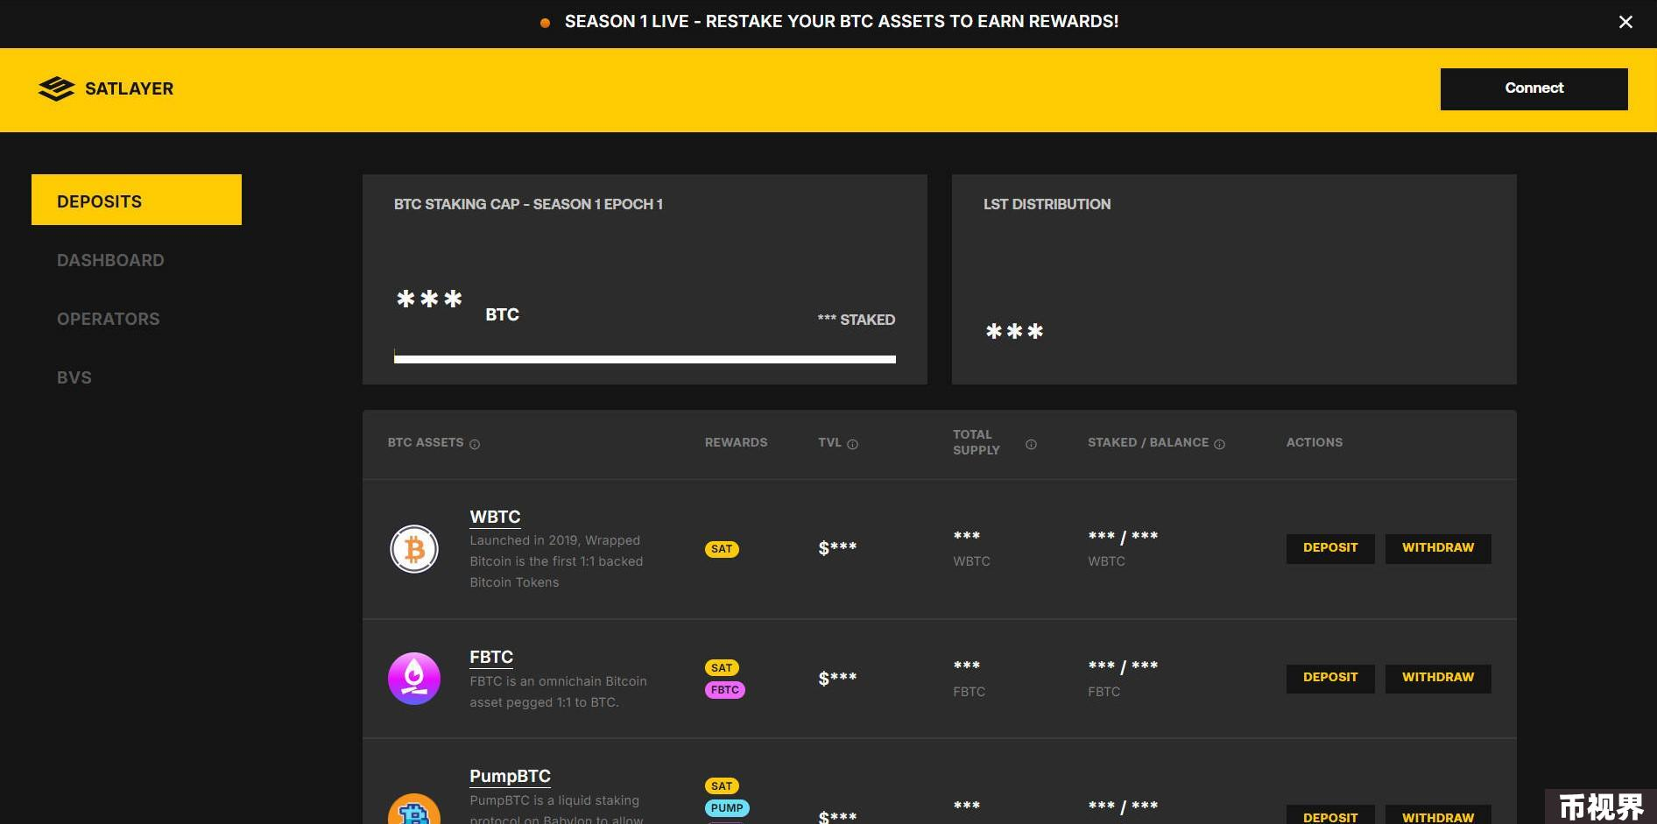

Babylon生态项目也乘势崛起，8月23日，基于比特币质押协议Babylon建立的比特币再质押平台SatLayer在Pre-Seed轮融资中筹集了800万美元，Hack VC和Castle Island Ventures共同领投。SatLayer是一个基于Babylon协议的比特币再质押平台，该协议旨在将比特币连接到能产生收益的权益证明（Proof-of-Stake）网络。借助SatLayer，用户可以再质押在Solv Protocol、Lombard、Bedrock、pStake和PumpBTC上铸造的比特币和比特币流动性质押代币，并使用安全的比特币验证服务。

现在看来，尽管收益能力存在不确定性，Babylon还是为比特币生态带来的不少的热度。9月即将到来，Unisat的分型比特币也将于9月1日正式上线主网，诸多比特币生态内的项目都有了最新的进展，后续走势，值得进一步关注。